
Павлодар облысы әкімдігінің 2015 жылғы 19 мамырдағы "Діни қызмет саласындағы мемлекеттік көрсетілетін қызметтер регламенттерін бекіту туралы" № 143/5 қаулысына өзгерістер енгізу туралы
Күшін жойған
Павлодар облыстық әкімдігінің 2018 жылғы 12 қыркүйектегі № 322/5 қаулысы. Павлодар облысының Әділет департаментінде 2018 жылғы 11 қазанда № 6082 болып тіркелді. Күші жойылды - Павлодар облыстық әкімдігінің 2020 жылғы 3 маусымдағы № 121/3 (алғашқы ресми жарияланған күнінен кейін күнтізбелік он күн өткен соң қолданысқа енгізіледі) қаулысымен
Ескерту. Күші жойылды - Павлодар облыстық әкімдігінің 03.06.2020 № 121/3 (алғашқы ресми жарияланған күнінен кейін күнтізбелік он күн өткен соң қолданысқа енгізіледі) қаулысымен.
Қазақстан Республикасының 2013 жылғы 15 сәуірдегі "Мемлекеттік көрсетілетін қызметтер туралы" Заңының 16-бабы 3-тармағына сәйкес Павлодар облысының әкімдігі ҚАУЛЫ ЕТЕДІ:
1. Павлодар облысы әкімдігінің 2015 жылғы 19 мамырдағы "Діни қызмет саласындағы мемлекеттік көрсетілетін қызметтер регламенттерін бекіту туралы" № 143/5 қаулысына (Нормативтік құқықтық актілерді мемлекеттік тіркеу тізілімінде № 4559 болып тіркелген, 2015 жылғы 10 шілдеде "Регион. kz" газетінде ресми жарияланған) келесі өзгерістер енгізілсін:

1-тармақтың 1) тармақшасына орыс тілінде өзгеріс енгізіледі, мемлекеттік тілдегі мәтін өзгермейді;
көрсетілген қаулымен бекітілген "Миссионерлік қызметті жүзеге асыратын тұлғаларды тіркеуді және қайта тіркеуді жүргізу" мемлекеттік көрсетілетін қызмет регламенті осы қаулының қосымшасына сәйкес жаңа редакцияда жазылсын.
2. "Павлодар облысының дін істері басқармасы" мемлекеттік мекемесі заңнамамен белгіленген тәртіпте:
осы қаулының аумақтық әділет органында мемлекеттік тіркелуін;
осы қаулы мемлекеттік тіркелген күннен бастап күнтізбелік он күн ішінде оның қазақ және орыс тілдеріндегі электрондық түрдегі көшірмесін "Республикалық құқықтық ақпарат орталығы" шаруашылық жүргізу құқығындағы республикалық мемлекеттік кәсіпорнына Қазақстан Республикасы нормативтік құқықтық актілерінің эталондық бақылау банкіне ресми жариялау және енгізу үшін жіберуді;
осы қаулыны Павлодар облысы әкімдігінің интернет-ресурсында орналастыруды қамтамасыз етсін.
3. Осы қаулының орындалуын бақылау облыс әкімінің орынбасары М.М. Бегентаевқа жүктелсін.
4. Осы қаулы алғаш ресми жарияланған күнінен кейін он күнтізбелік күн өткен соң қолданысқа енгізіледі.
Облыс әкімі | Б. Бақауов
Павлодар облысы әкімдігінің
2018 жылғы 12 қыркүйектегі
№ 322/5 қаулысына
қосымша
Павлодар облысы әкімдігінің
2015 жылғы 19 мамырдағы
№ 143/5 қаулысымен
бекітілді
"Миссионерлік қызметті жүзеге асыратын тұлғаларды тіркеуді және
қайта тіркеуді жүргізу" мемлекеттік көрсетілетін қызмет регламенті
1-тарау. Жалпы ережелер
1. "Миссионерлік қызметті жүзеге асыратын тұлғаларды тіркеуді және қайта тіркеуді жүргізу" мемлекеттік көрсетілетін қызметті (бұдан әрі – мемлекеттік көрсетілетін қызмет) "Павлодар облысының дін істері басқармасы" мемлекеттік мекемесі (бұдан әрі - көрсетілетін қызметті беруші) көрсетеді.
Өтінішті қабылдау және мемлекеттік қызмет көрсету нәтижесін беру:
1) көрсетілетін қызметті беруші кеңсесі;
2) "Азаматтарға арналған үкімет" мемлекеттік корпорациясы" коммерциялық емес акционерлік қоғамы (бұдан әрі - Мемлекеттік корпорация) арқылы жүзеге асырылады.
2. Мемлекеттiк қызметті көрсету нысаны - қағаз түрінде.
3. Мемлекеттік қызметті көрсету нәтижесі - Қазақстан Республикасы Мәдениет және спорт министрінің 2015 жылғы 23 сәуірдегі № 147 бұйрығымен бекітілген "Миссионерлік қызметті жүзеге асыратын тұлғаларды тіркеуді және қайта тіркеуді жүргізу" мемлекеттік көрсетілетін қызмет стандартының (бұдан әрі - Стандарт) 1-қосымшасына сәйкес нысан бойынша миссионерді тіркеу (қайта тіркеу) туралы куәлік немесе Стандарттың 10-тармағында көзделген жағдайларда және негіздер бойынша мемлекеттік қызметті көрсетуден бас тарту туралы дәлелденген жауап.
Мемлекеттiк көрсетiлетiн қызмет нәтижесiн ұсыну нысаны: қағаз түрінде.
2-тарау. Мемлекеттік қызмет көрсету процесінде көрсетілетін
қызметті берушінің құрылымдық бөлімшелерінің
(қызметкерлерінің) іс-қимыл тәртібін сипаттау
4. Мемлекеттік көрсетілетін қызмет жөніндегі рәсімді (іс-қимылды) бастауға негіздеме Стандарттың 2-қосымшасына сәйкес нысан бойынша көрсетілетін қызметті алушының өтiнiші болып табылады.
5. Мемлекеттік қызмет көрсету процесінің құрамына кіретін әрбір рәсімнің (іс-қимылдың) мазмұны, оны орындау ұзақтығы:
көрсетілетін қызметті берушінің кеңсе қызметкері көрсетілетін қызметті алушыдан Стандарттың 9-тармағында көзделген құжаттарды қабылдайды, алған құжаттарға тіркеуді жүргізеді және көрсетілетін қызмет берушінің басшылығына қарау үшін жібереді - 30 (отыз) минут;
көрсетілетін қызметті алушы Стандарттың 9-тармағында көзделген тізбеге сәйкес құжаттардың топтамасын толық ұсынбаған және (немесе) қолданылу мерзімі өтіп кеткен құжаттарды ұсынған жағдайларда көрсетілетін қызметті беруші өтінішті қабылдаудан бас тартады;
көрсетілетін қызмет берушінің басшысы бұрыштама қояды және көрсетілетін қызметті берушінің жауапты қызметкеріне көрсетілетін қызметті алушының өтінішін орындау үшін жібереді - 1 (бір) күнтізбелік күн;
көрсетілетін қызмет берушінің жауапты қызметкері ұсынылған құжаттарды тексереді және Стандарттың 1-қосымшасына сәйкес нысан бойынша миссионерді тіркеу (қайта тіркеу) туралы куәлік немесе Стандарттың 10-тармағында көзделген жағдайларда және негіздер бойынша мемлекеттік қызметті көрсетуден бас тарту туралы дәлелденген жауап дайындайды - 26 (жиырма алты) күнтізбелік күн;
көрсетілетін қызмет берушінің басшысы мемлекеттік қызметті көрсету нәтижесіне қол қояды - 1 (бір) күнтізбелік күн;
көрсетілетін қызмет берушінің кеңсе қызметкері мемлекеттік қызмет көрсету нәтижесін көрсетілетін қызметті алушыға береді - 30 (отыз) минут.
6. Мемлекеттік қызметті көрсетудің (рәсімі) іс-қимыл нәтижесі миссионерді тіркеу (қайта тіркеу) туралы куәлік немесе Стандарттың 10-тармағында көзделген жағдайларда және негіздер бойынша мемлекеттік қызметті көрсетуден бас тарту туралы дәлелденген жауап болып табылады.
3-тарау. Мемлекеттік қызмет көрсету процесінде көрсетілетін
қызметті берушінің құрылымдық бөлімшелерінің
(қызметкерлерінің) өзара іс-қимыл тәртібін сипаттау
7. Мемлекеттік қызмет көрсету процесіне қатысатын көрсетілетін қызметті берушінің құрылымдық бөлімшелерінің (қызметкерлерінің) тізбесі:
1) көрсетілетін қызмет берушінің кеңсе қызметкері;
2) көрсетілетін қызмет берушінің жауапты қызметкері;
3) көрсетілетін қызмет берушінің басшысы.
8. Әрбір рәсімнің (іс-қимылдың) ұзақтығын көрсетумен рәсімдер (іс-қимылдар) реттілігінің сипаттамасы осы регламенттің 1-қосымшасында көрсетілген.
4-тарау. Мемлекеттік корпорациямен және (немесе) өзге де
көрсетілетін қызметті берушілермен өзара іс-қимыл жасау
тәртібін, сондай-ақ мемлекеттік қызметті көрсету процесінде
ақпараттық жүйелерді қолдану тәртібін сипаттау
9. Электрондық үкімет "www.egov.kz" веб-порталы арқылы мемлекеттік қызмет көрсетілмейді.
10. Мемлекеттік қызметтерді Мемлекеттік корпорацияның ықпалдастырылған ақпараттық жүйесінде (бұдан әрі - Мемлекеттік корпорацияның ЫАЖ) көрсету кезінде Мемлекеттік корпорация мен көрсетілетін қызметті алушының жүгіну тәртібі мен рәсімдер (іс-қимылдар) реттілігін сипаттау.
11. Мемлекеттік көрсетілетін қызметті алу үшін көрсетілетін қызметті алушылар Мемлекеттік корпорацияға және (немесе) өзге де көрсетілетін қызметті берушілерге жүгінген кезде Стандарттың 9-тармағына сәйкес құжаттарды ұсынады.
Көрсетілетін қызметті алушы Мемлекеттік көрсетілетін қызмет стандартының 9-тармағында көзделген құжаттардың толық топтамасын ұсынбаған және (немесе) қолданылу мерзімі өтіп кеткен құжаттарды ұсынған жағдайда Мемлекеттік корпорацияның қызметкері өтінішті қабылдаудан бас тартады және Мемлекеттік қызмет көрсету стандартының 2-қосымшасына сәйкес нысан бойынша қолхат береді.
1-процесс – Мемлекеттік корпорация операторының Мемлекеттік корпорацияға арналған ақпараттық жүйесінің автоматтандырылған жұмыс орнына (бұдан әрі - Мемлекеттік корпорацияның АЖ АЖО) логин мен парольді енгізуі (авторландыру процесі);
2-процесс – Мемлекеттік корпорация операторының осы регламентте көрсетілген қызметті таңдауы, қызметті көрсету үшін экранға сұраныс нысанын шығару және Мемлекеттік корпорация операторының көрсетілетін қызметті алушының деректерін, сондай-ақ сенімхат бойынша көрсетілетін қызметті алушы өкілінің деректерін енгізуі (нотариуспен расталған сенімхат болған жағдайда, басқа сенімхат болған жағдайда – бұл деректер енгізілмейді);
3-процесс - көрсетілетін қызметті алушының деректері туралы сұранысты "электрондық үкімет" шлюзы арқылы (бұдан әрі - ЭҮШ) "Жеке тұлғалар" мемлекеттік дерекқорына/"Заңды тұлғалар" мемлекеттік дерекқорына (бұдан әрі - ЖТ МДҚ/ЗТ МДҚ), сондай-ақ, бірыңғай нотариалды ақпараттық жүйесіне (бұдан әрі - БНАЖ) жіберу;
1-шарт - көрсетілетін қызметті алушының деректерінің ЖТ МДҚ/ЗТ МДҚ-да, сенімхат деректерінің БНАЖ-да болуын тексеру;
4-процесс - көрсетілетін қызметті алушының деректерінің ЖТ МДҚ/ЗТ МДҚ-да, сенімхат деректерінің БНАЖ-да болмауына байланысты, деректерді алу мүмкіндігінің жоқтығы туралы хабарламаны қалыптастыру;
5-процесс - Мемлекеттік корпорация операторының сұраныс нысанын қағаз түрінде құжаттардың болуы бөлігінде толтыруы және көрсетілетін қызметті алушы ұсынған құжаттарды сканерлеу, оларды сұраныс нысанына бекіту және көрсетілген қызметке сұраныстың толтырылған нысанын (енгізілген мәліметтерді) электрондық цифрлық қолтаңбамен куәландыру (бұдан әрі – ЭЦҚ);
6-процесс - Мемлекеттік корпорация операторының ЭЦҚ-мен расталған электрондық құжатты (көрсетілетін қызметті алушының сұранысын) ЭҮШ арқылы көрсетілетін қызметті берушінің автоматтандырылған жұмыс орнына (бұдан әрі - АЖО) жіберуі;
7-процесс - электрондық құжатты көрсетілетін қызметті берушінің АЖО-да тіркеу;
2-шарт - көрсетілетін қызметті алушының қоса берген құжаттарын Стандарттың 9-тармағында көрсетілген құжаттар тізбесіне және қызмет көрсету негіздемелеріне сәйкес келуін тексеру (өңдеу);
8-процесс - көрсетілетін қызметті алушының құжаттарында бұзушылықтардың болуына байланысты, сұратылған қызметті көрсетуден бас тарту туралы хабарламаны қалыптастыру;
9-процесс - көрсетілетін қызметті алушының мемлекеттік қызметті көрсету нәтижесін (миссионерді тіркеу және қайта тіркеу туралы куәлік) Мемлекеттік корпорация операторы арқылы алу.
12. Мемлекеттік қызметті көрсету процесіндегі рәсімдердің (іс-қимылдардың), көрсетілетін қызметті берушінің құрылымдық бөлімшелерінің (қызметкерлерінің) өзара іс-қимыл реттілігін толық сипаттау, сондай-ақ мемлекеттік қызметтерді көрсету процесінде Мемлекеттік корпорациямен және (немесе) басқа қызмет берушілермен өзара іс-қимыл тәртібін сипаттау осы регламенттің 2-қосымшасына сәйкес мемлекеттік қызметті көрсетудің бизнес-процестерінің анықтамалығында келтірілген.
"Миссионерлік қызметті жүзеге
асыратын тұлғаларды тіркеуді
және қайта тіркеуді жүргізу"
мемлекеттiк көрсетілетін
қызмет регламентіне
1-қосымша
Мемлекеттік қызмет көрсету процесінде көрсетілетін
қызметті берушінің құрылымдық бөлімшелерінің
(қызметкерлерінің) өзара іс-қимыл тәртібін сипаттау
1) Миссионерлік қызметті жүзеге асыратын тұлғаларды тіркеуді және қайта тіркеуді жүргізу
№ | Іс-қимылдың (жұмыс барысының, ағымының) | 1 | 2 | 3 | 4 | 5
1 | Құрылымдық бөлімшелердің (қызметкерлердің) атауы | Көрсетілетін қызметті берушінің кеңсесі | Көрсетілетін қызметті берушінің басшысы | Көрсетілетін қызметті берушінің маманы | Көрсетілетін қызметті берушінің басшысы | Көрсетілетін қызметті берушінің кеңсесі
2 | Іс - қимылдың (процестің, рәсімдердің, операциялардың) атауы және олардың сипаттамасы | Құжаттарды қабылдау және тіркеу | Жауапты қызметкерді анықтау | Ұсынылған құжаттарды қарау және мемлекеттік қызметті көрсету нәтижесін дайындау | Мемлекеттік қызметті көрсету нәтижесіне қол қою | Тіркеу
3 | Аяқталу нысаны (деректер, құжат, ұйымдастырушылық-өкімдік шешім) | Көрсетілетін қызметті берушінің басшысына беру | Бұрыштама | Мемлекеттік қызметті көрсету нәтижесі | Миссионерлік қызметті жүзеге асыратын тұлғаларды тіркеуді және қайта тіркеу туралы куәлік немесе Стандарттың 10-тармағында көзделген жағдайларда және негіздер бойынша мемлекеттік қызметті көрсетуден бас тарту туралы дәлелденген жауап | Нәтиже беру
4 | Орындалу мерзімі | 30 (отыз) минут | 1 (бір) күнтізбелік күн | 26 (жиырма алты) күнтізбелік күн | 1 (бір) күнтізбелік күн | 30 (отыз) минут
5 | 30 (отыз) күнтізбелік күн
"Миссионерлік қызметті жүзеге
асыратын тұлғаларды тіркеуді
және қайта тіркеуді жүргізу"
мемлекеттiк көрсетілетін
қызмет регламентіне
2-қосымша
Көрсетілетін қызметті беруші арқылы "Миссионерлік қызметті
жүзеге асыратын тұлғаларды тіркеуді және қайта тіркеуді жүргізу"
мемлекеттік қызмет көрсетудің бизнес-процестерінің анықтамалығы
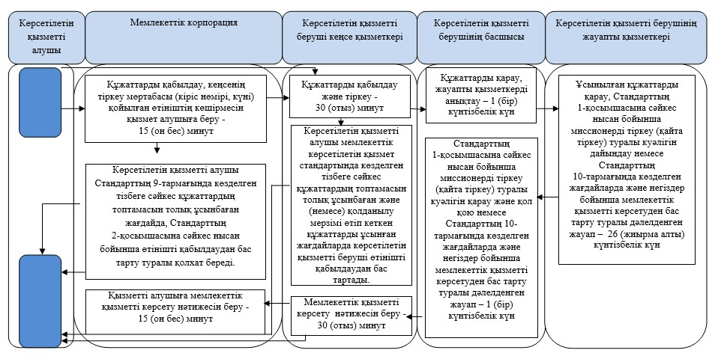

Шартты белгілер:
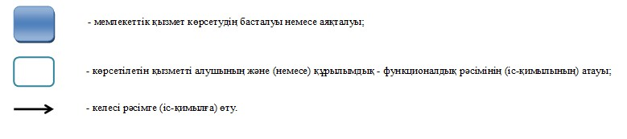

© 2012. Қазақстан Республикасы Әділет министрлігінің «Қазақстан Республикасының Заңнама және құқықтық ақпарат институты» ШЖҚ РМК

